El Consejo Administrativo del Tribunal de Justicia Administrativa del Estado de Guanajuato, en ejercicio de las atribuciones establecidas por el artículo 81 de la Constitución Política para el Estado de Guanajuato; en relación con los diversos 2, 11, fracciones ll y IV, 38, 39, fracciones XII y XV, y 45 de la Ley Orgánica del Tribunal de Justicia Administrativa del Estado de Guanajuato y, 45 y 50, fracción I, del Reglamento Interior del Tribunal de Justicia Administrativa del Estado de Guanajuato.

C O N S I D E R A N D O
La difusión y especialización jurisdiccional es una atribución que el Tribunal de Justicia Administrativa del Estado de Guanajuato ejerce a través del Instituto de la Justicia Administrativa; unidad académica que administra los programas de especialidad y maestría en justicia administrativa, así como un número creciente de diplomados, cursos, talleres y eventos similares, cuya constante matriculación da cuenta de su calidad, por el interés que muestran los operadores jurídicos no solo de nuestra entidad federativa sino de otras latitudes del territorio nacional.
Por ello, con la intención de impulsar una constante profesionalización, así como la fluidez en la generación de contenidos especializados de actualidad y, por ende, el posicionamiento del Instituto en el mundo académico resulta necesaria la actualización de las bases que regulen la determinación de las cuotas de recuperación que se fijen por las actividades que despliega.
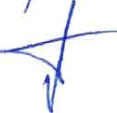

Lo anterior, permitirá una adecuada planeación, programación y presupuestación de las actividades que realiza el instituto de la Justicia Administrativa, así como la generación de incentivos tanto para el personal que pertenece al Tribunal, como para las personas externas a la institución, interesadas en inscribirse a los eventos académicos que se convoquen, potenciando la posibilidad de que se mantengan en ellos hasta su conclusión.
En atención a los razonamientos y fundamentos invocados, se expiden los siguientes:



Lineamientos que regulan las Cuotas de Recuperación por las actividades que realiza el Instituto de la Justicia Administrativa del Tribunal de Justicia Administrativa del Estado de Guanajuato

Capitulo I Disposiciones Generales
Oójefo
Artículo 1. Los presentes Lineamientos tienen por objeto establecer las bases para la determinación de las cuotas de recuperación por las actividades que realiza el Instituto de la Justicia Administrativa del Tribunal de Justicia Administrativa del Estado de Guanajuato, en lo subsecuente el Instituto.
Cuotas de recuperación sujetas a los presentes Lineamientos
Artículo 2. Las cuotas de recuperación sujetas a este ordenamiento son las

que se desprenden de los supuestos que a continuación se enuncian:
- Por los programas académicos que imparte el Instituto, así como por los diplomados, cursos, talleres, conferencias y demás actividades análogas que organice en cumplimiento a sus funciones de formación, capacitación, especialización y actualización en materia de la justicia administrativa; y,
- Por los diplomados, cursos, talleres, conferencias y demás actividades análogas que organice el Instituto, a solicitud de organizaciones públicas o privadas.

El Consejo Administrativo podra determinar cuotas de recuperación por las actividades de administración escolar que realiza el Instituto, así como por la oferta de artículos que posicionen su imagen, cuyos montos serán difundidos entre los usuarios, por los medios al alcance de dicha unidad académica.
Carácter no reembolsaóle de las cuotar de recuperación





Artículo 3. Los pagos realizados por concepto de cuotas de recuperación no son reembolsables.

Capítulo II

Determinación de Cuotas e Incentivos Aplicables
Determinación de las coofas de recuperación
Articulo 4. El Instituto, de manera previa al inicio de cada ciclo escolar, someterá a la autorización del Consejo Administrativo del Tribunal, los montos de las cuotas de recuperación aplicables a los Programas Académicos que conformen su oferta educativa, así como el calendario de
pagos correspondiente.
'—›

Respecto a los diplomados, cursos, talleres, conferencias y demás actividades análogas que organice, dicha autorización será previa al lanzamiento de la convocatoria correspondiente.

En cuanto a los diplomados, cursos, talleres, conferencias y demás actividades análogas que organice en conjunto con organizaciones públicas o privadas, se privilegiará el acuerdo entre las partes; en cuyo caso, el Consejo Administrativo del Tribunal autorizará la suscripción de los convenios correspondientes.
Publicidad de las cuofar de recuperación
Artículo 5. Las convocatorias que se emitan para la inscripción a los programas que integran la oferta educativa del Instituto, así como para las opciones formativas, de capacitación o actualización, contendrán las cuotas de recuperación autorizadas, así como en su caso, el calendario de pagos aplicable.
Formas de pago de las cuotas de recuperación Artículo 6. Son formas de pago de las cuotas de recuperación, aplicables a eventos académicos, las siguientes:
- Pago Único. Aquél mediante el cual se cubre en una sola exhibición, de manera previa al inicio del evento académico, la totalidad de la cuota de recuperación determinada; y,

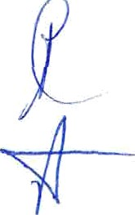


- Pago por Periodos. El que se integra dividiendo la totalidad de la cuota de recuperación entre el número de periodos escolares, módulos o su equivalente, determinados en el calendario de pagos autorizado por el Consejo Administrativo del Tribunal.
Los pagos por periodos se realizarán de manera previa al inicio de cada uno de ellos.

A solicitud de parte interesada, mediando causa justificada, la persona que ocupe la dirección del Instituto podrá autorizar la prórroga y/o el pago en parcialidades de las cuotas de recuperación, sin que la temporalidad otorgada para que se materialice el pago exceda el cincuenta por ciento del periodo escolar, módulo o equivalente. Tratándose de Programas Académicos, conforme a lo dispuesto por el Estatuto Académico del Instituto, la inscripción de las personas que adeuden total o parcialmente cuotas de recuperación tendrá carácter condicional.

La falta de pago conforme a las fechas establecidas en el calendario de pagos autorizado, o bien, dentro del periodo máximo de prorroga, traera como consecuencia la baja de la persona omisa del evento académico
correspondiente y, consecuentemente, impedirá la expedición del documento
de acreditación a que haya lugar. Tratándose de Programas Académicos, el
Instituto estará impedido para inscribir al ciclo escolar subsecuente, a las
personas que adeuden total o parcialmente cuotas de recuperación y, si el
adeudo fuese respecto al último periodo escolar, lo estará para realizar los trámites ante la autoridad educativa estatal, respecto al certificado y/o título correspondiente.
Condonación cfe lar cuofas de recuperación
Artículo 7. Se condonará la totalidad de las cuotas de recuperación por los eventos académicos organizados por el Instituto, al personal del Tribunal, así como a las personas prestadoras de servicios profesionales independientes en cuyo contrato se contemplen opciones de fortalecimiento del perfil.
Tratándose de los Programas Académicos que conformen la oferta educativa del Instituto, la condonación de las cuotas de recuperación se sujetará al cumplimiento de los siguientes requisitos:
- Cubrir en un noventa por ciento la asistencia a las clases programadas;
- Obtener un promedio mínimo de ocho punto cinco; y,
- No reprobar asignaturas.

El cumplimiento de los requisitos será verificado por el Instituto, al cierre de cada periodo escolar, de cuyos resultados informará al Consejo Administrativo del Tribunal.
En aquellos casos en que no se cubra alguno de los requisitos establecidos, se perderá el beneficio obtenido por el siguiente periodo escolar; en caso de reincidencia, la persona involucrada no podrá ser sujeta de las condonaciones a que hace referencia este artículo; lo anterior, salvo acuerdo del Consejo Administrativo del Tribunal, en donde determine el porcentaje

que habrÓ de oubrir el peroonal que ae encuentre en el • P•esto de
incumplimiento, el cual no podrá ser inferior al cincuenta por ciento de la cuota de recuperación por los periodos escolares, módulos o su equivalente,

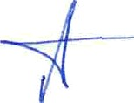
restantes.

Las justificaciones por las bajas voluntarias de los programas académicos por parte del personal del Tribunal serán autorizadas por la persona que ocupe la magistratura en funciones de Presidente, a efecto de la continuidad del beneficio obtenido.
Retiro del Oene/'/cio de la condonación de la cuofa de recuperación Artículo 8. El personal del Tribunal beneficiado con esquema de condonación que deje de pertenecer a la Institución quedará obligado a cubrir el pago correspondiente a los periodos por cursar al momento en que se presente tal desvinculación.
En el mismo supuesto se encontrarán las personas prestadoras de servicios profesionales independientes cuyo contrato no se encuentre vigente al momento del registro o inscripción al evento académico o a cualquiera de sus periodos escolares, módulos o equivalentes.
Descuentos en la cuota de recuperación Articulo 9. La persona que ocupe la magistratura en funciones de Presidente, a solicitud de parte interesada en donde exponga los motivos que la sustentan, podrá aprobar hasta en un quince por ciento, el descuento en las cuotas de recuperación aprobadas, a personas que no pertenezcan a la plantilla de personal del Tribunal.

En casos excepcionales, a juicio de la persona citada en el párrafo anterior, el Consejo Administrativo podrá aprobar el descuento en porcentajes superiores al establecido.


Capítulo III Disposiciones Finales
Becas



Artículo 11. El otorgamiento de becas por los Programas Académicos que presta el Instituto estará sujeto al procedimiento que determine el Estatuto Académico vigente.
Artículo 12. El Instituto gestionará ante la Dirección Administrativa del Tribunal, la generación de los datos bancarios necesarios para que las personas inscritas en los eventos académicos realicen los pagos correspondientes.

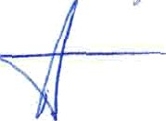
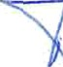

Asimismo, tramitará ante dicha unidad administrativa la expedición de las facturas con los datos fiscales que estos le proporcionen e informará de la forma en que dichas personas realizaron el pago y la fecha en que lo efectuaron, recabando los comprobantes correspondientes.

OeterminaCfón de situaciones no previstas
Artículo 13. Las situaciones no previstas en los presentes Lineamientos serán resueltas por el Consejo Administrativo del Tribunal.
T R A N S I T O R I O S
V'igencia
Artículo Primero. Los presentes Lineamientos entrarán en vigor al día siguiente de su aprobación.
Lineamientos que se abrogan
Artículo Segundo. Se abrogan los Lineamientos de Pago y Condonación de las Cuotas de Recuperación por los Programas Académicos que presta el Instituto de la Justicia Administrativa del Tribunal de Justicia Administrativa del Estado de Guanajuato, aprobados por el Consejo Administrativo el 21 veintiuno de marzo de 2018 dos mil dieciocho.
Dado en la sede de este Tribunal, en la Ciudad de Silao de la Victoria, Guanajuato, a los 29 veintinueve dias del mes de agosto del año 2024 dos mil veinticuatro.

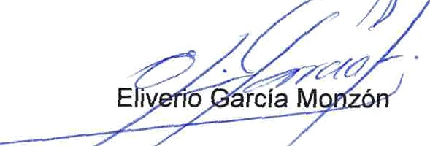


Magistrado Presidente Magistrado de la Primera Sala



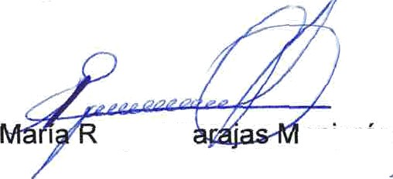
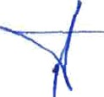

Gerardo Arroyo Figueroa Magist ada de la Segunda Sala Magistrada de la Tercera {2aIa
aquel B
onjaras


Diana Arce Ro ero






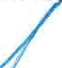
Magistr a cua Sala Magistrado de la Quinta Sala

““*-” ” ”' ’’

Elvia OraJia del duran Isais Vicente de Jesus Esqueda Méndez

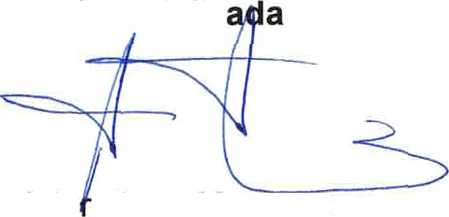
Magistrado de la Sala
Especializ
Artu o Lara Martinez
Secretario Ejecutivo del Consejo Administrativo
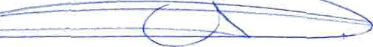

Sergio Ojeda Cano





La presente hoja de firmas corresponde a los Lineamientos que regulan las Cuotas de Recuperación por las actividades que realiza el Instituto de la Justicia Administrativa del Tribunal de Justicia Administrativa del Estado de Guanajuato.

